Лабораторна робота № 2

Дослідження роботи стандартних функцій вводу-виводу

Мета роботи: дослідити роботу функцій стандартного вводу-виводу getchar(), putchar(), puts(), gets(), printf(), scanf().
Постановка задачі. Написати програму, яка здійснює дії по вводу-виводу інформації згідно заданого варіанту. Програма повинна виводити на екран повідомлення користувачу про введення тих чи інших даних та результати їх опрацювання. Крім цього на екран повинно виводитися прізвище та ім'я студента, номер його групи та назва програми.

Короткі теоретичні відомості
У мові С відсутні оператори вводу-виводу. Для організації цих дій використовуються функції стандартної бібліотеки, які описані у файлі-заголовку stdio.h. Щоб використати ці функції, файл stdio.h потрібно підключити до програми за допомогою директиви передпроцесора: #include<stdio.h>.
Функції getchar() та putchar() використовуються для введення та виведення одного символа. Їх прототипи такі:
int getchar();
int putchar( int ch );
Для введення та виведення рядків символів використовуються функції gets() та puts(). При використанні функції gets() ввід відбувається до того часу поки не буде натиснута клавіша <ENTER>. Функція puts() виводить на дисплей рядок тексту і переводить курсор на наступний рядок.Їх прототипи такі:
char * gets(char * buf);
int puts( char * buf);
Найбільш універсальними є функції форматованого виводу printf() та форматованого ввводу scanf(). Форматований ввід і вивід означають, що ці функції можуть читати і виводити дані в різних форматах, які задаються за допомогою специфікаторів.
Форматоване виведення даних відбувається за допомогою функції printf(), прототип якої має такий вигляд:
int printf (const char *format [, argument, ...]);
де format – рядок формату або вказівник на нього, argument – зміні або вирази, значення яких виводяться на екран.
Рядок формату містить два типи інформації: символи, які безпосередньо виводяться на екран і специфікатори формату та керуючі послідовності, які визначають як виводити аргументи. Специфікатори починаються зі зінаку % за яким записують символ формату.
Специфікація форматованого виведення має вигляд:
% [flags] [width] [.prec] [size_modifier] type_char
де flags – набір прапорців, які можуть приймати значення, наведені у табл. 2.1.
Таблиця 2.1
Значення параметра flags
Прапорці | Значення
- | вирівнювання даних по лівій межі поля виведення
+ | виводити знак + для додатніх десяткових чисел (діє лише на форматний символ d). Знак мінус виводиться завжди.
пропуск | виводити пропуск перед числом замість знаку плюс; мінус виводиться завжди
# | виводити префікс для цілих чисел у вісімковій та шістнадцятковій системах числення

width – ширина поля виведення; тут n позначає ціле число. Призначення параметрів ширини подано у табл. 2.2.
Таблиця 2.2
Значення параметра width
Ширина | Значення
n | кількість позицій, що відводиться для виведення даних
0n | доповнення виведення числа нулями зліва до ширини n
* | значення ширини є наступним параметром функції printf

prec – точність виведення чисел та рядків символів; тут none позначає відсутність позначення точності, а n – ціле число. Значення параметрів точності подано у табл.2.3.
Таблиця 2.3
Значення параметра prec
Точність | Значення
.none | Дія за замовчуванням: 1 цифра для цілих типів; 6 цифр – для дійсних f, e, E; всі значимі цифри для дійсних g, G; до першого нуль-символа для рядків s; не діє на виведення символа с
.0 | Дія за замовчуванням для цілих; не виводити дробової частини для дійсних f, e, E
.n | Буде виведено n символів або цифр
.* | Значення точності є наступним параметром функції printf

Дія параметра точності для різних форматних символів наведена у табл. 2.4.
Таблиця 2.4
Дія параметра prec
Символ типу | Значення
d, i, o, u, x, X | Не менше n цифр буде надруковано. При необхідності зліва будуть виведені нулі. При невідповідності значення n число виводиться повністю
E, e, f | Буде виведено n символів після десяткової крапки з заокругленням
G, g | Буде виведено n значимих цифр дійсного числа
с | Не справляє дії
s | Буде надруковано не більше n символів рядка

size_modifier – модифікатор розміру типу. Модифікатор типу використовується у комбінації з форматними символами, наведеними у табл. 2.5.
Таблиця 2.5
Дія параметра size_modifier
Модифікатор типу | Форматний символ | Тип аргумента
F | p, s, n | far-вказівник
N | p, s, n | near-вказівник
h | d, i, o, u, x, X | short int
l | d, i, o, u, x, X | long
l | E, e, f, g, G | double
L | E, e, f, g, G | long double

type_char ={d|i|o|u|x|X|f|e|g|E|G|c|s|p}– символ типу зі значеннями із табл. 2.6.
Таблиця 2.6
Символи перетворення даних для форматного виведення
Символ | Призначення
d | значенням аргументу є десяткове цiле число
o | вiсiмкове цiле число
x, X | шiстнадцяткове цiле число
i | цiле число у 10, 8 або 16 системi числення
u | беззнакове цiле число
c | символ
s | рядок символiв
e, E | дiйсне десяткове з експонентою (з плаваючою крапкою)
f | дiйсне десяткове з фiксованою крапкою
g, G | найбiльш короткий формат iз e або f
p | вказiвник (адреса в 16-вiй системi числення)

Крім специфікацій форматів у форматному рядку можна задавати інші друковані та керуючі символи, які будуть виведені на екран. Перелік керуючих символів подано у табл.2.7.

Таблиця 2.7
Керуючі символи
Символ | Призначення
\a | викликає звуковий сигнал
\b | повернення на позицiю влiво
\f | перехiд на нову сторiнку
\n | перехiд на новий рядок
\r | перехiд на початок поточного рядка
\t | горизонтальна табуляцiя
\v | вертикальна табуляцiя
\' | апостроф
\" | подвiйнi лапки
\\ | зворотня коса риска
\ddd | вiсiмковий код символу
\xddd | шiстнадцятковий код символа
\0 | нульовий (порожній) символ

Приклад виведення даних:
char a=’*’; int b=-25; long c=0xFC5B4E; float d=3.14159; double e=12345.678E-3;
printf(“a=%2c b=%4d c=%12ld d=%8.4f e=%14.5lE\n”, a, b, c, d, e);
Форматоване введення даних відбувається за допомогою функції scanf(), прототип якої має такий вигляд:
int scanf (const char *format [, address, ...]);
де format – рядок формату або вказівник на нього, address – адреси змінних, значення яких вводяться з клавіатури. Для задання адреси змінної перед її іменем ставиться & - операція взяття адреси, наприклад: &value.
Рядок формату функції scanf() складається із специфікацій форматів. Специфікація форматованого введення даних за допомогою функції scanf має вигляд:
% [flag] [width] [size_modifier] type_char
де flag =‘*’ - позначає пропуск введення поля даних із вхідного потоку;
width – кількість символів, які будуть прочитані із вхідного потоку;
size_modifier ={F|N|h|l|L}– модифікатор розміру типу;
type_char ={d|D|i|I|o|O|u|U|x|X|f|e|g|E|G|c|s|p}– символ типу.

Для форматного введення використовуються ті ж символи, що і для форматного виведення (див. табл. 2.6). Додатково визначені символи для введення даних з типом long, подані у табл. 2.8.
Таблиця 2.8
Додаткові символи для введення даних з типом long
Символ | Еквівалент | Призначення
D | ld | значенням аргументу є десяткове число типу long
O | lo | вiсiмкове число типу long
I | li | число типу long у 10, 8 або 16 системi числення
U | lu | беззнакове число типу long
Дані у вхідному потоці повинні розділятися символами – роздільниками: пропусками, табуляціями або новим рядком.
Якщо у форматному рядку функції scanf() зустрічаються символи, відмінні від допустимих специфікацій формату, то вони використовуються як шаблон для вводу і їх необхідно ввести з клавіатури. Це дає можливість розділяти дані вхідного потоку символами, відмінними від пропусків.

Приклад виконання лабораторної роботи
Постановка задачі. Написати програму, яка запитує прізвище та ім'я студента, номер комп'ютера і виводить на екран наступне повідомлення: „Привіт <<прізвище та ім’я>>”. В наступному рядку: „Вас вітає комп’ютер №<<номер комп’ютера>>”. Крім цього на екран повинно виводитися прізвище та ім'я автора, номер групи та назва програми.
Початок
Вивід даних про автора та назву програми
Ввід імені та прізвища
Ввід номера комп’ютера

Вивід привітання
Кінець
4
3
5
2
1
6
Рис. 2.1. Граф-схема алгоритму програми.

Граф-схема алгоритму програми
Розроблена граф-схема представлена на рис.2.1
Блок 1 – початок алгоритму.
Блок 2 – призначений для виводу на екран прізвища та ім'я автора, номер групи та назви програми.
Блок 3 – призначений для введення з клавіатури прізвища та імені.
Блок 4 – введення номеру комп’ютера.
Блок 5 – вивід тексту привітання на екран монітора.
Блок 6 – закінчення алгоритму.

Код програми мовою С
При написанні програми блоки граф-схеми потрібно замінити відповідними операторами мови С.

#include <stdio.h>
Рис.1. Граф-схема алгоритму
#include <stdlib.h>
int main(int argc, char *argv[])
{
char name[20];
int number;
puts("(c) Gerun Vika, grupa KNMS-41");
puts("programa doslidzhennja funkcij vvodu/vuvodu");
puts("vvedit svoje imja ta nomer kompjutera");
gets(name);
scanf("%d",&number);
printf("\nDobrogo dnya %s\t Vas vitaje kompjuter %d\n", name, number);
system("PAUSE");
return 0;
}

Розробка тестового прикладу
Якщо введене ім’я користувача Vika, а номер комп’ютера 15, то на екрані маємо отримати наступне повідомлення:
Dobrogo dnya Vika
Vas vitaje kompjuter 15.

Результати виконання програми
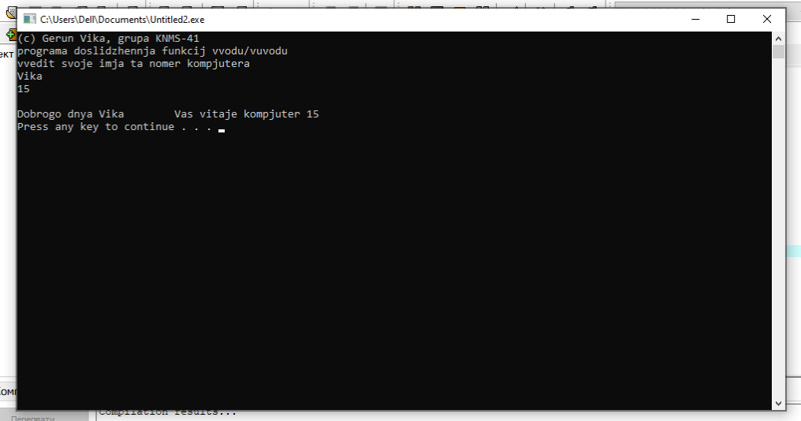

Варіанти індивідуальних завдань
- Написати програму, яка запитує в користувача величину радіуса кола і виводить на екран довжину кола і площу круга в двох різних рядках.
- Написати програму, яка запитує в користувача суму грошей в гривнях і переводить її в євро та долари.
- Написати програму, яка запитує в користувача значення опору двох резисторів і виводить на екран величину еквівалентного опору електричного кола при послідовному з’єднанні резисторів.
- Написати програму, яка запитує в користувача довжину сторони трикутника і довжину висоти, опущеної на неї, і виводить на екран його площу
- Написати програму, яка запитує в користувача час в секундах і переводить його в хвилини та години.
- Написати програму, яка запитує в користувача довжину сторони квадрата і виводить на екран його площу та периметр.
- Написати програму, яка запитує в користувача значення опору двох резисторів і виводить на екран величину еквівалентного опору електричного кола при паралельному з’єднанні резисторів.
- Написати програму, яка запитує в користувача сторону куба і виводить на екран його об’єм та площу поверхні.
- Написати програму, яка запитує в користувача кількість спожитої електроенергії в кіловат-годинах та тариф у гривнях і виводить на екран вартість спожитої електроенергії.
- Написати програму, яка запитує в користувача спад напруги на резисторі та величину його опору та виводить на екран силу струму який протікає через резистор.
- Написати програму, яка запитує в користувача кількість товару на складі та ціну за одиницю товару і виводить на екран вартість товару.
- Написати програму, яка запитує в користувача радіус основи та висоту циліндра і виводить на екран значення об’єму циліндра.
- Написати програму, яка запитує в користувача тариф телефонного дзвінка та кількість хвилин розмови і виводить на екран вартість розмови.
- Написати програму, яка запитує в користувача кут в радіанах і переводить його в градуси.
- Написати програму, яка запитує в користувача величини сторін прямокутника і обчислює його площу та довжину діагоналі.

Контрольні запитання
- Які фунції форматованого вводу ви знаєте?
- Які фунції форматованого виводу ви знаєте?
- Приведіть формат функції scanf()?
- Приведіть формат функції printf()??
- Що називається специфікацією формату?
- Для чого призначена послідовність символів \n в функції printf()?
- Чим відрізняються функції puts() та printf()?
- Чому перед іменем змінної у функції scanf() ставиться знак &?
- Яке призначення директиви #include?
- Що означає запис: char name[20]?

